苗栗縣政府委託苗栗縣賽夏族瓦祿部落發展協會辦理
「苗栗縣賽夏族服飾競賽及展示活動」報名簡章

壹、宗旨：
藉由賽夏族服飾競賽，鼓勵工藝師依據賽夏族文化元素，並且合於賽夏族傳統規範，延續賽夏族美學，傳承製作傳統服飾。
增加賽夏族民俗文物館藏衣飾品質以及推廣原住民服飾教育，藉此誘發民眾對於有形文化鑑賞能力，並激發編織工藝之重振與再生，促進賽夏族編織工藝之蓬勃發展。
貳、辦理單位：
- 指導單位：苗栗縣政府
- 主辦單位：苗栗縣政府原住民族事務中心
- 承辦單位：苗栗縣賽夏族瓦祿部落發展協會
參、競賽及特展：
一、競賽日期：109年10月9日(星期五)。
二、特展日期：自109年10月9日至109年10月30日止。
肆、競賽地點：
苗栗縣賽夏族民俗文物館 (地址苗栗縣南庄鄉東河村16鄰向天湖25號)
伍、競賽規則：
  - 競賽組別：（一）賽夏族男子服飾組、（二）賽夏族女子服飾組。
  - 參加對象：凡設籍苗栗縣，不限族群，均可報名參加，請檢附戶口名簿或戶籍謄本以茲證明，惟聘為本次競賽評審委員者不得參賽。
  - 參賽者與評審委員為三等親關係者，參賽作品喪失比賽資格。
  - 參賽作品：
- 作品線材須用棉、麻、毛線或棉麻混紡材質，以傳統人工織布（高機、地機或桌機）方式，用紅、白、黑三種顏色編織圖騰（紋）布料，圖騰呈現須為賽夏族傳統圖紋，之後再縫製成賽夏族傳統服飾，不得使用自動化機械或成衣布料製作服裝參賽，否則不予受理報名參賽。
- 參賽作品尺寸：
- 男子服飾組須可提供男性身高約175公分（±5%）中等身材成年人穿著。
- 女子服飾組須可提供女性身高約160公分（±5%）中等身材成年人穿著。
- 因尺寸過小致無法如上述身材成年人穿著者，不予受理報名參賽。
  - 競賽方式：
- 賽夏族男子服飾組：
- 服飾組件：男子頭飾、短上衣、長衣及擋布等4項。
- 作品介紹：請以中文或賽夏族語書寫參賽作品織法、圖騰、故事背景（含姓氏專屬及地域分布）等以電子檔併同參賽作品寄送。
- 賽夏族女子服飾組：
1.服飾組件：女子頭飾、短衣、長衣及胸兜等4項。
2.作品介紹：請以中文或賽夏族語書寫參賽作品織法、圖騰、故事背景（含姓氏專屬及地域分布）等以電子檔併同參賽作品寄送。
- 可同時報名參加男子服飾組、女子服飾組比賽，但各組別1人限投1套作品，重複投件者，以第一次投件之作品參賽。
- 作品經主辦單位邀請專家學者後，審查判定不符簡章規定者，不予受理審查，參賽者不得有任何異議。
  - 競賽報名時間：
- 收件時間：自109年9月15日(星期二)起至109年9月30日(星期三)下午5時止，截止日以郵戳或親送為憑，逾期恕不受理。
- 參賽作品：請寄（親）送至苗栗縣賽夏族瓦祿部落發展協會，地址為苗栗縣南庄鄉東河村6鄰53號。
- 作品介紹電子檔：請以電子郵件方式寄送至主辦單位苗栗縣賽夏族瓦祿部落發展協會承辦人電子信箱walo.hito@gmail.com或寄送後請去電承辦人確認，電話037-822439。
- 所有參賽之書面資料經審查後一律不退還，送件前請自行拷貝留存。
- 所有參賽之作品請以堅固安全之外箱妥善包裝，倘若運送過程因包裝不妥而遭致損壞，由作者自行負責。
  - 競賽評判標準：
- 評審委員資格條件：
- 熟悉賽夏族編織技藝、服裝製作及歷史文化之賽夏族人2名。
- 對原住民族編織技術、服裝製作研究有成者2名。
- 本縣賽夏族民俗文物館及泰雅文物館館務發展諮詢委員1名(由主辦單位推薦之)。
- 評分項目及配分：
- 編織技法：30％。
- 圖騰樣式：30％。
- 剪裁縫製：30％。
- 故事背景：10%。
- 評選表格如下表：
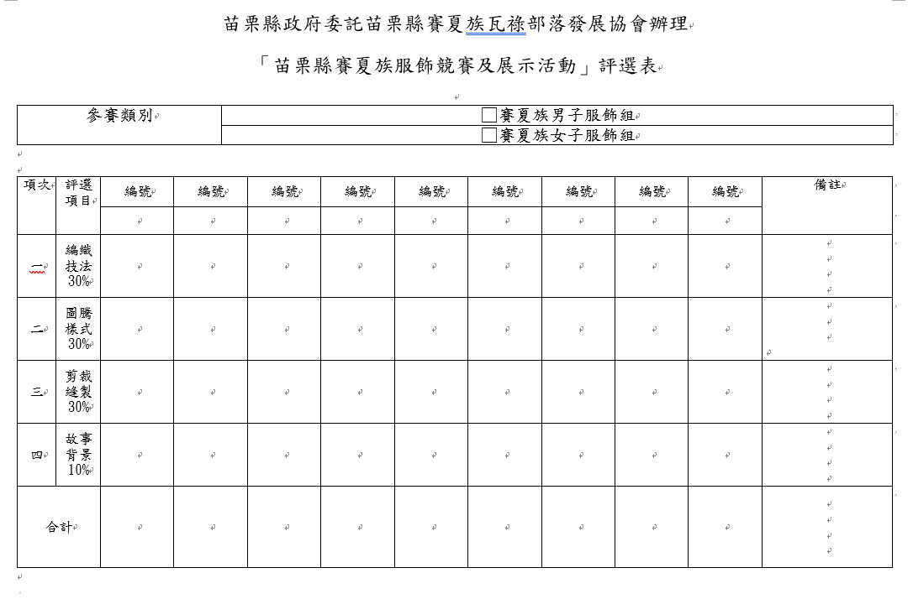
  - 評選注意事項：為公平起見，本次參賽作品係以編號方式呈現，不列參賽人員姓名，且參賽人員無需口語介紹作品。評選時僅評審委員在現場。
  - 獎項及名額：依照各評審委員平均分數分別名次，男服飾組及女服飾組各取第1名為優勝，獲katehtel薪傳獎。另取各組3名共計6名為佳作，與同獲katehtel薪傳獎者同時予以公開表揚獎勵。
  - 獎勵辦法：
- 獲katehtel薪傳獎之男服飾組及女服飾組頒贈獎座各1座，並各頒獎金新臺幣9萬3,000元整。獲佳作之男服飾組及女服飾組者頒贈獎狀各1紙並各頒獎金新臺幣4,000元整。
- 成績統計完經評審確認無誤後，於現場公開表揚並頒發獎狀。
- 依稅法規定，得獎金額超過新台幣2萬元以上，得獎者需支付10%稅金，惟扣繳稅額不超過2,000元，則免予扣繳。
  - 注意事項：優勝獲katehtel薪傳獎之作品不退還，由苗栗縣賽夏族民俗文物館典藏展示使用，其相關著作權及所有權均為苗栗縣賽夏族民俗文物館所有。獲得佳作作品於展覽結束後由承辦單位辦理退件。
  - 承辦單位對參賽資料及作品有研究、攝影、出版、宣傳及登載網頁等無償使用權利，作者不得異議。
  - 凡送件參賽者視為同意遵守本簡章各項規定。
陸、頒獎及服飾展示：
一、競賽流程：109年10月9日上午10時（如附件1活動流程表）。
二、參賽作品特展：自109年10月9日至109年10月30日止，於苗栗縣賽夏族民俗文物館展示。
三、織品編織器具體驗：競賽當日（109年10月9日）上午10時起至下午15時止，於館外展示水平編織及簡易機台編織各2台，提供民眾介紹以及DIY作品體驗。

附件1
苗栗縣政府委託苗栗縣賽夏族瓦祿部落發展協會辦理
「苗栗縣賽夏族服飾競賽及展示活動」流程表

- 日期：109年10月9日(星期五)
- 地點：苗栗縣賽夏族民俗文物館
時間 | 活動內容 | 備註
08:10~10:00 | 報到 | 擺設織布機台並佈置場地
10:00~10:20 | 活動開幕－  長老祈福  長官、來賓致詞
10:20~11:00 | 評選及民眾DIY體驗
11:00~11:20 | 樂舞表演
11：20~12：00 | 講評及頒獎
12:00~13:00 | 休息時間 | 午餐
13:00~15:00 | 參觀特展
15:00~15:30 | 閉幕賦歸 | 場地整理

附件2
苗栗縣政府委託苗栗縣賽夏族瓦祿部落發展協會辦理
「苗栗縣賽夏族服飾競賽及展示活動」報名表
參賽類別 | □賽夏族男子服飾組
參賽類別 | □賽夏族女子服飾組
姓名 |  | 民族別
地址 | 戶籍地址：
地址 | 聯絡地址：
電子信箱：
電話：（ ） 手機： 傳真：（ ）
作品介紹：請以中文或賽夏族語書寫參賽作品織法、圖騰、故事背景（含姓氏專屬及地域分布）300字以內。

